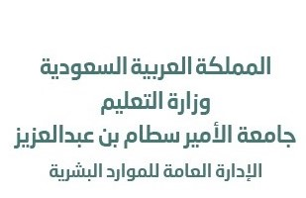



بيان بأسماء أعضاء هيئة التدريس الذين ترغب الكلية تجديد عقودهم للعام الجامعي 14ه

م | رقم الإقامة | اسم المتعاقد | الجنسية | الدرجة العلمية | التخصص | القسم
1
2
3
4
5
6
7
8
9
10
11
12
13
14
15
اسم معد البيان : الختم : عميد :
التوقيع : عميدة :
التوقيع :
HR-ACA-F-33

